10-21.04.2017ж арлығында «Қауіпсіз интернет» атты Республикалық ақпараттық апталықтың 18.02.2017ж.күні «Интернет орнына кітап» атты тақырыпта көрме ұйымдастырылды.
Мақсаты:оқушыны терең ой мен саналы білімге жеткізуде кітаптың алатын орнын түсіндіру, кітапты таңдау,оны оқып баланың жүрегіне жеткізудегі ата-ана рөлі.Ата –ана мен бала арасындағы кітап жайлы көзқарастарын білу, қоғамға парасаты биік азамат тәрбиелеудегі кітаптың алатын орны туралы тусіндіру.
Көрнекілігі: әр-түрлі саладағы кітаптар, нақыл сөздер.
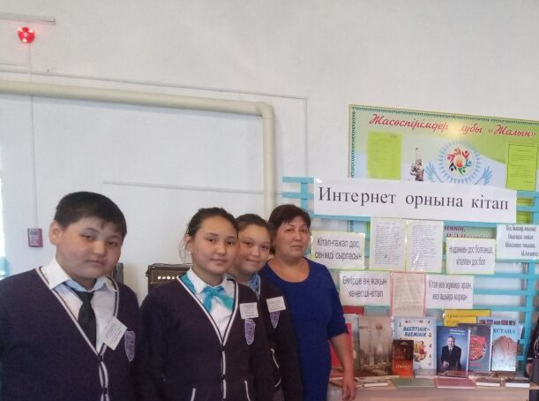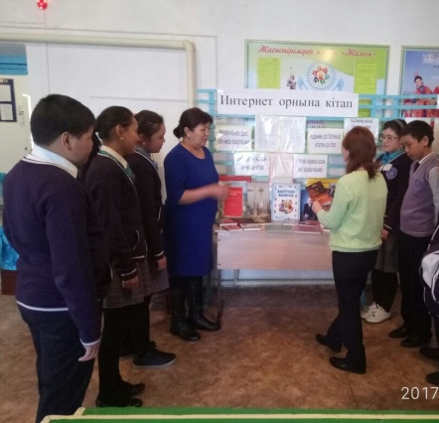

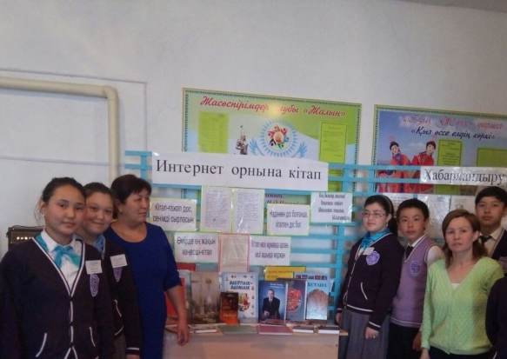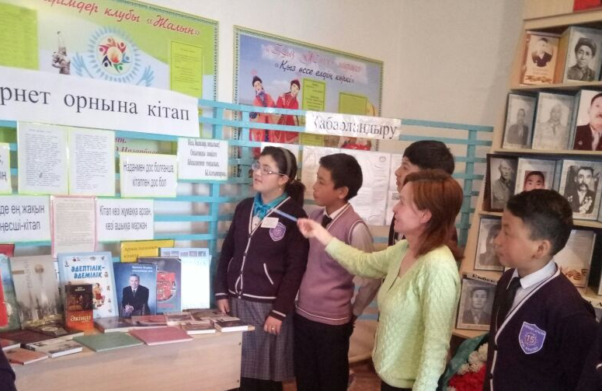
Мектеп кітапханашы Акпарова Д.Ж.

